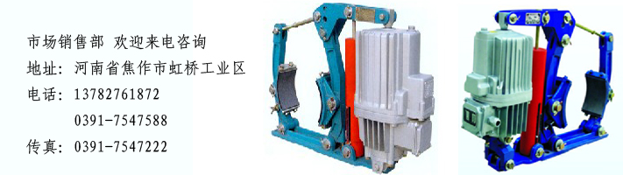
YWZ5电力液压块式制动器
YWZ5-630/201
YWZ5-630/201 电力液压制动器 YWZ5电力液压推杆制动器 YWZ5制动器 YWZ5液压制动器
广泛用于起重、冶金、矿山、港口、码头、建筑等机械驱动装置的减速和停车制动。
其安装尺寸和制动力矩参数符合JB/T6046-2006标准。匹配Ed系列推动器
性能安全可靠、制动平稳、动作频率高、制动力矩可调。
主要摆动铰点设自润滑轴承，传动效率高、寿命长，在使用过程中始终保持两侧瓦块退距均等，避免因退距不均使一侧制动衬垫浮帖制动轮的现象。
制动弹簧布置在弹簧管内，并在一侧设有制动力矩标尺，调整方便，直观。
可通过增设附加装置实现某些附加功能：
手动释放装置
释放（开闸）或闭合（闭闸）限位开关，可实现制动器是否正常释放或闭合的信号显示或连锁保护。
采用带下降延时阀的推动器推动，可实现制动器的延时闭合。
使用条件和规程：
环境温度: －25℃～＋45℃。
空气相对湿度：≤90%
海拔高度：符合GB755-2000标准。
电源：三相交流50Hz·380V. (根据用户要求也生产用于要求可提供60Hz或不同电压的产品。
适应的工作制：连续（S1）和断续（S3-60%）工作制。

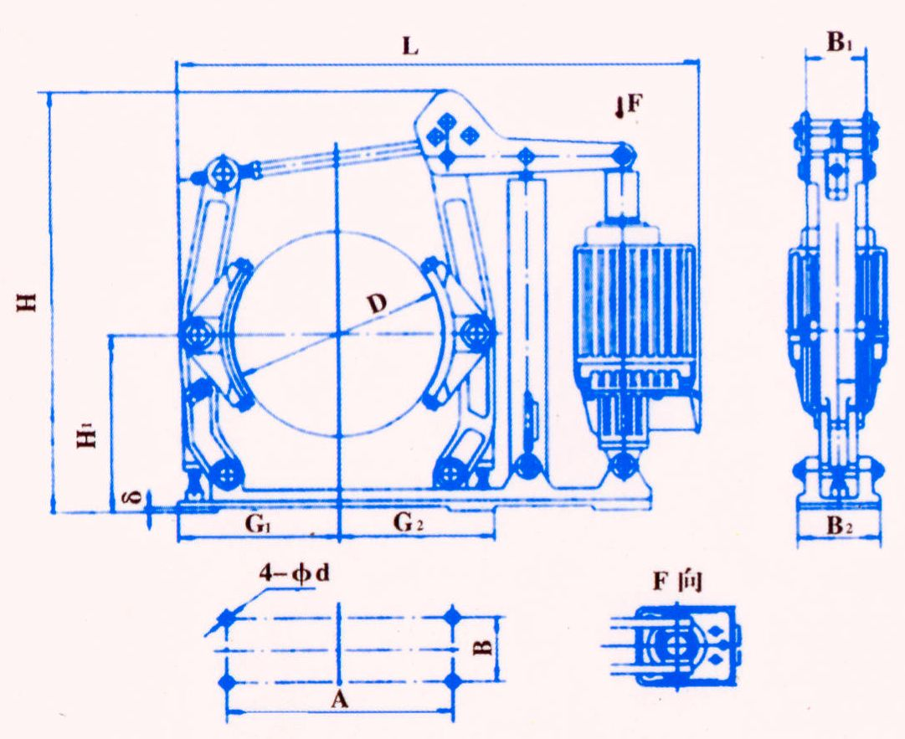

制动器型号 | 制动力矩（ NM ） |  |  | 安装刻度 |  |  | L | H | H 1 | A | B | d
制动器型号 | Ⅰ | Ⅱ | Ⅲ（Ⅳ） | Ⅰ | Ⅱ | Ⅲ（Ⅳ）
YWZ5-160/23 | 50 | 112 | 180 |  |  |  | 578 | 395 | 132 | 260 | 55 | 14
YWZ5-200/23 | 112 | 140 | 224 | 4.0 | 2.0 | 3.0 | 613 | 487 | 160 | 290 | 55 | 14
YWZ5-200/30 | 140 | 224 | 315 | 6.0 | 7.0 | 7.0 | 610 | 487 | 160 | 290 | 55 | 14
YWZ5-250/23 | 140 | 180 | 224 | 3.5 | 3.5 | 3.0 | 703 | 553 | 190 | 360 | 65 | 18
YWZ5-250/30 | 180 | 250 | 315 | 6.0 | 6.5 | 6.5 | 700 | 553 | 190 | 360 | 65 | 18
YWZ5-250/50 | 315 | 405 | 500 | 6.5 | 6.0 | 6.5 | 740 | 553 | 190 | 360 | 65 | 18
YWZ5-315/23 | 180 | 224 | 280 | 6.5 | 6.5 | 6.5 | 780 | 573 | 225 | 440 | 80 | 18
YWZ5-315/30 | 250 | 315 | 400 | 6.0 | 5.5 | 6.0 | 777 | 573 | 225 | 440 | 80 | 18
YWZ5-315/50 | 400 | 500 | 630 | 6.5 | 6.0 | 6.5 | 817 | 573 | 225 | 440 | 80 | 18
YWZ5-315/80 | 630 | 800 | 1000 | 2.0 | 1.5 | 2.0 | 817 | 573 | 225 | 440 | 80 | 18
YWZ5-400/50 | 400 | 630 | 800 | 10.0 | 9.5 | 9.0 | 965 | 754 | 280 | 540 | 100 | 22
YWZ5-400/80 | 630 | 1000 | 1250 | 8.5 | 8.0 | 7.5 | 965 | 754 | 280 | 540 | 100 | 22
YWZ5-400/121 | 1000 | 1600 | 2000 | 10.0 | 9.5 | 9.0 | 956 | 760 | 280 | 540 | 100 | 22
YWZ5-500/80 | 800 | 1000 | 1250 （ 1400 ） | 3.0 | 3.0 | 3.0 (3.0) | 1119 | 845 | 335 | 650 | 130 | 22
YWZ5-500/121 | 1120 | 1400 | 1800 （ 2240 ） | 7.0 | 7.0 | 7.0 (7.0) | 1110 | 845 | 335 | 650 | 130 | 22
YWZ5-500/201 | 2000 | 2500 | 3150 （ 3600 ） | 6.5 | 6.5 | 6.5 (6.5) | 1110 | 845 | 335 | 650 | 130 | 22
YWZ5-630/121 | 2000 | - | - | - | - | - | 1285 | 1015 | 425 | 800 | 220 | 27
YWZ5-630/201 | 2500 | - | - | - | - | - | 1285 | 1015 | 425 | 800 | 220 | 27

